100
Contrato 1195 de 2016

Manizales, 6 de marzo de 2017 E-2017-164

Señor
JAVIER AUGUSTO MEDINA PARRA
Supervisor
Contrato Interadministrativo N° 1195 de 2016

Asunto: Respuesta solicitud concepto de aplicación de “anexo de casos excepcionales Zonas Wifi Gratuitas” – convenio 1197 de UNE TELECOMUNICACIONES – Municipio de Bello.

Cordial saludo,

Teniendo en cuenta el concepto emitido el pasado 1 de marzo de 2016 en el que se estableció lo siguiente:

“En razón a la solicitud efectuada acerca de emitir concepto de los casos excepcionales respecto a las condiciones establecidas a los dos (2) tipos de zona Wifi, en cuyos anexos técnicos se establece lo siguiente:

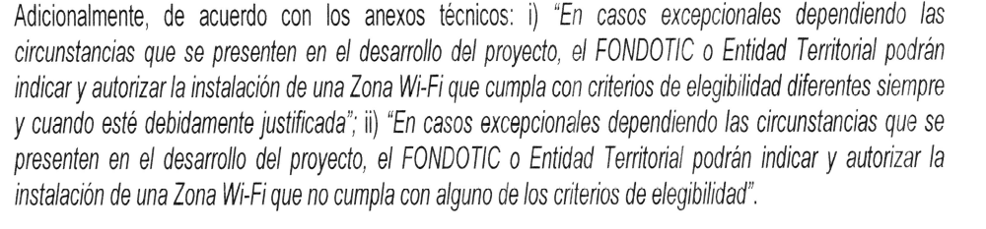
Considera la interventoría que, de conformidad con los términos establecidos en los anexos técnicos de los contratos y convenios del proyecto, que puede ser viable la aprobación como excepción de las zonas wifi siempre y cuando dichos cambios apunten al objeto y población objeto del proyecto, sin tener en cuenta el área de cobertura.

Por lo anterior recomendamos que las solicitudes de cambio de zonas se encuentran debidamente identificadas y motivadas, además de establecer las razones por las que aquellos espacios públicos cumplen con algunos criterios de elegibilidad definidos de manera general en los anexos técnicos, además de explicar las bondades del cambio”.

De conformidad con lo expresado en y una vez revisado el oficio de solicitud identificado con el Numero 1000 de fecha 2 de marzo de 2017 la Interventoría encuentra que este se fue justificado de conformidad con lo establecido en el anexo, exponiendo en el mismo criterios de elegibilidad diferentes al área de cobertura.

OPERADOR | CONVENIO | ENTE TERRITORIAL | NUMERO DE ZONAS SOLICITUD DE APROBACION POR EXCEPCION | ZONAS JUSTIFICADAS QUE CUMPLEN ALGUNOS CRITERIOS DE ELEGIBILIDAD
UNE – EPM TELECOMUNICACIONES S.A | 1197 | Municipio de bello (Antioquia) | 9 | Justificado de conformidad con lo establecido en el anexo.

Las siguientes son las zonas que se mencionan:

OPERADOR | CONVENIO/  CONTRATO | DEPARTAMENTO | MUNICIPIO | TIPO DE ZONA | NOMBRE DEL SITIO | DIRECCION | ESTADO | Observaciones | CONCEPTO PARA APROBACION COMO ZONA DE EXCEPCIÓN
UNE | 1197 | ANTIOQUIA | BELLO | TIPO I | Parque la Chiquinquira | AV. 43 con la diagonal 61 | NO Aprobado | No cumple el área mínima de cobertura requerida | SI
UNE | 1197 | ANTIOQUIA | BELLO | TIPO I | Barrio Paris | Calle 20f con carrera 78a | NO Aprobado | No cumple el área mínima de cobertura requerida | SI
UNE | 1197 | ANTIOQUIA | BELLO | TIPO I | Platea Marco Fidel Suarez | Carrera 52 con la calle 53 | NO Aprobado | No cumple el área mínima de cobertura requerida | SI
UNE | 1197 | ANTIOQUIA | BELLO | TIPO I | Parque la Madre | calle 50 con la carrear 46 | NO Aprobado | No cumple el área mínima de cobertura requerida | SI
UNE | 1197 | ANTIOQUIA | BELLO | TIPO I | Parque el Carmen | Carrera 62 caon la calle 57a | NO Aprobado | No cumple el área mínima de cobertura requerida | SI
UNE | 1197 | ANTIOQUIA | BELLO | TIPO I | Barrio Fontidueño | Diagonal 44 con la av 33 | NO Aprobado | No cumple el área mínima de cobertura requerida | SI
UNE | 1197 | ANTIOQUIA | BELLO | TIPO I | Parque el Mirador | Carrera 49A 67-1 | NO Aprobado | No cumple el área mínima de cobertura requerida | SI
UNE | 1197 | ANTIOQUIA | BELLO | TIPO I | Barrio la Gabriela | Calle 31 con la Carrera 43b | NO Aprobado | No cumple el área mínima de cobertura requerida | SI
UNE | 1197 | ANTIOQUIA | BELLO | TIPO I | Parque Goretti | Carrera 63B 68A | NO Aprobado | No cumple el área mínima de cobertura requerida | SI

Atentamente,

JUAN CARLOS JIMENEZ
Director General
Contrato Interadministrativo N °1195 de 2016

C.C. - Wilson Torres Vargas - Gerente de Proyecto – UNE

Proyectó, Revisó y Aprobó:
Rigoberto Madrid Zapata - Director Técnico___________
Katty Jhoana Rodríguez Lozano -Director Jurídico _______

